Zéro à cent
Teaching Track
Backing Track
Zéro, dix, vingt, trentre, quarante, cinquante, soixante,
Soixonte-dix, quatre-vingts, quatre-vingt-dix, cent!
Zéro, dix, vingt, trentre, quarante, cinquante, soixante,
Soixonte-dix, quatre-vingts, quatre-vingt-dix, cent!
 | C’est combien?  C’est combien?  C’est combien?  C’est combien? | … {Trente!} …  … {Vingt!} …  … {Quarante!} …  … {Cent!} … | 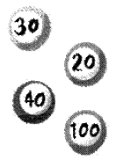
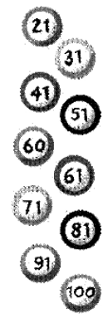 | Vingt et un  Trente et un  Quarante et un  Cinquant et un  Soixante | Vingt-duex  Trente-trois  Quarante-quatre  Cinquante-cinq | 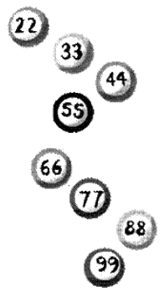
 | Soixante et un  Soixante et onze  Quatre-vingt-un  Quatre-vingt-onze  Cent! | Soixante-six  Soixante-dix-sept  Quatre-vingt-huit  Quatre-vingt-dix-neuf
 | C’est combien?  C’est combien?  C’est combien?  C’est combien? | … {Trente et un!} …  … {Quarante-cinq!} …  … {Soixante-douze} …  … {Quatre-vingt-treize!} … | 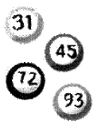
Zéro, dix, vingt, trentre, quarante, cinquante, soixante ...


